Інструкція

Перше і друге завдання я зробила двома методами бо не докінця зрозуміла умову

**Перше завдання варіант 1**(task_1_solution_1):

Тут я розділяю цей код так , щоб данні водились в main і передавались окремо значення до методу SymbolTest ,як параметир методу

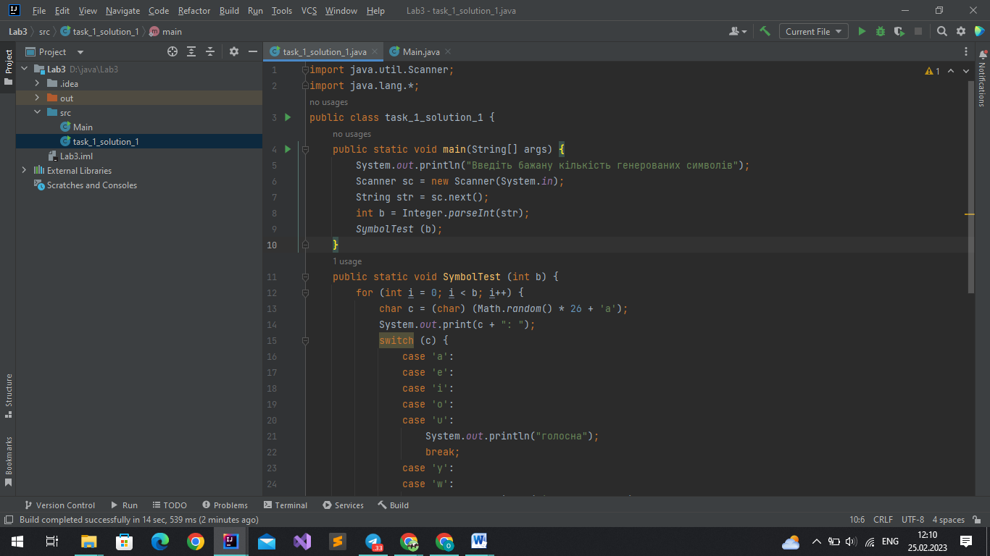

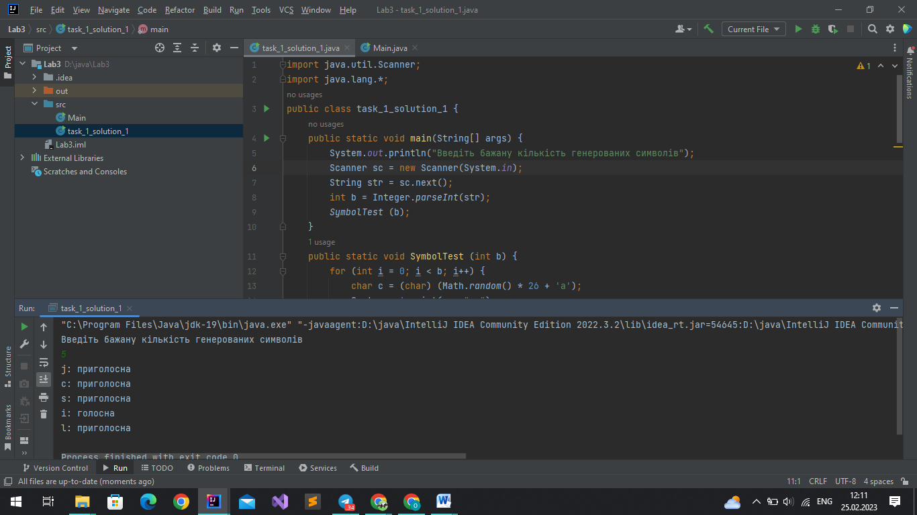

**Перше завдання варіант 2**(task_1_solution_2)**:**

Ідея в тому ,щоб безпосиреднньо при виклику програми через консоль можна було передати значення в програму.Але при бездумному запуску не через консоль і якщо ви не введете значення ,вибє помилку ,адже програма чекає аргумента

(Квадратом обведена змінна яку ми передаєм)

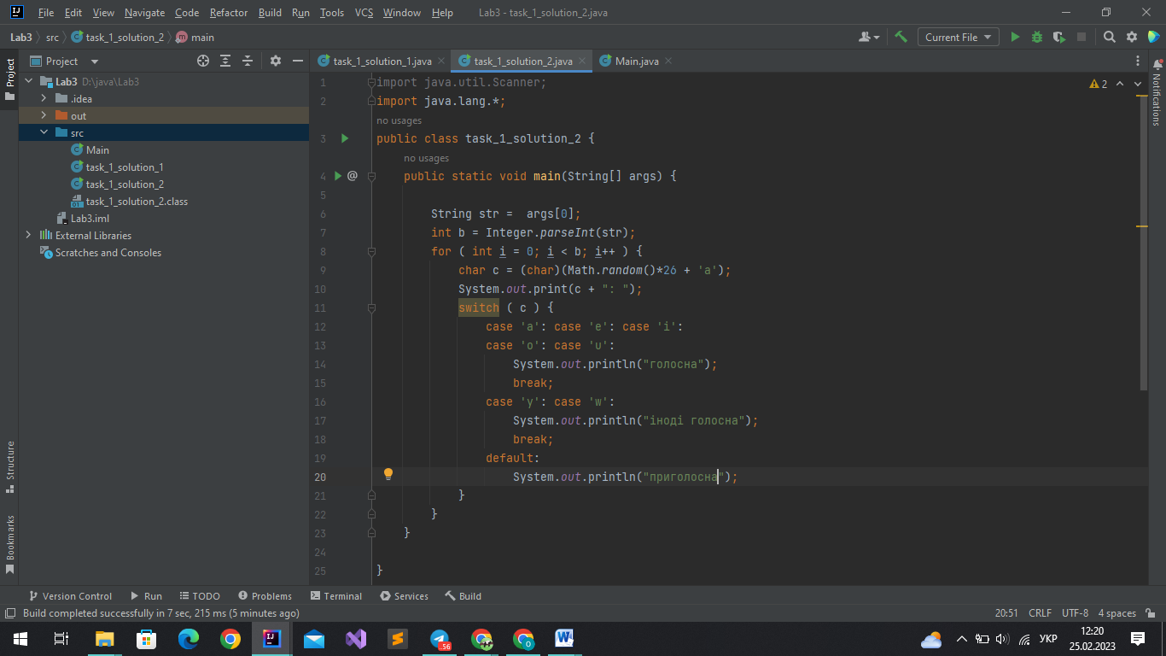

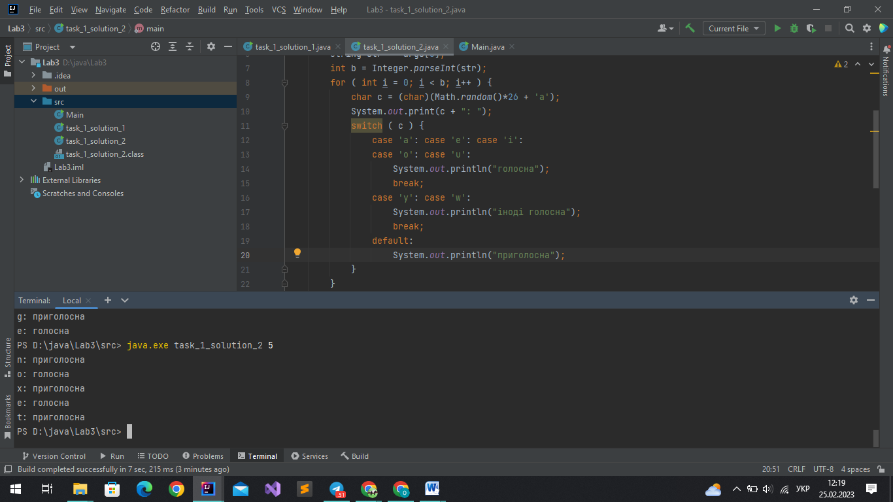

**Друге завдання варіант 1**(task_2_solution_1):

Аналогічно до першого завдання першого варіанта виконання я розділяю виконавчий і записувалний метод

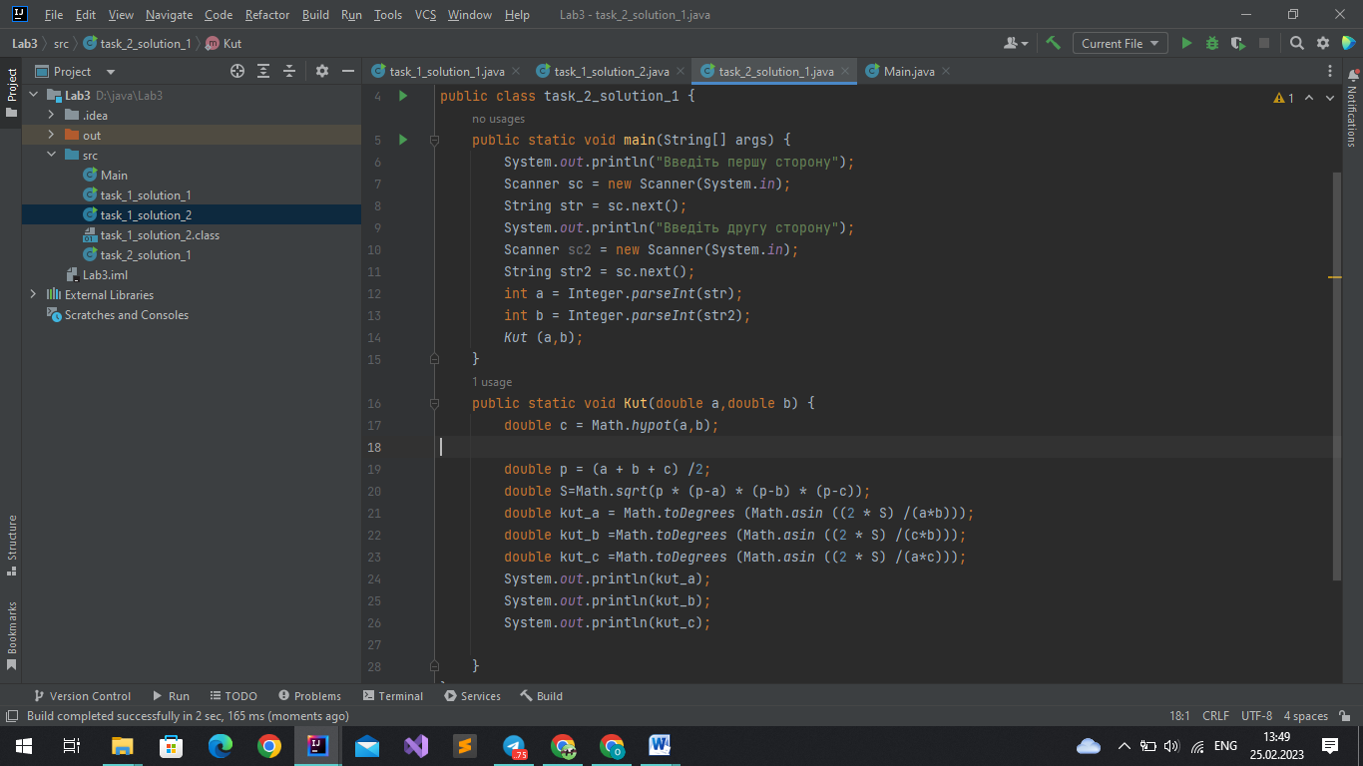

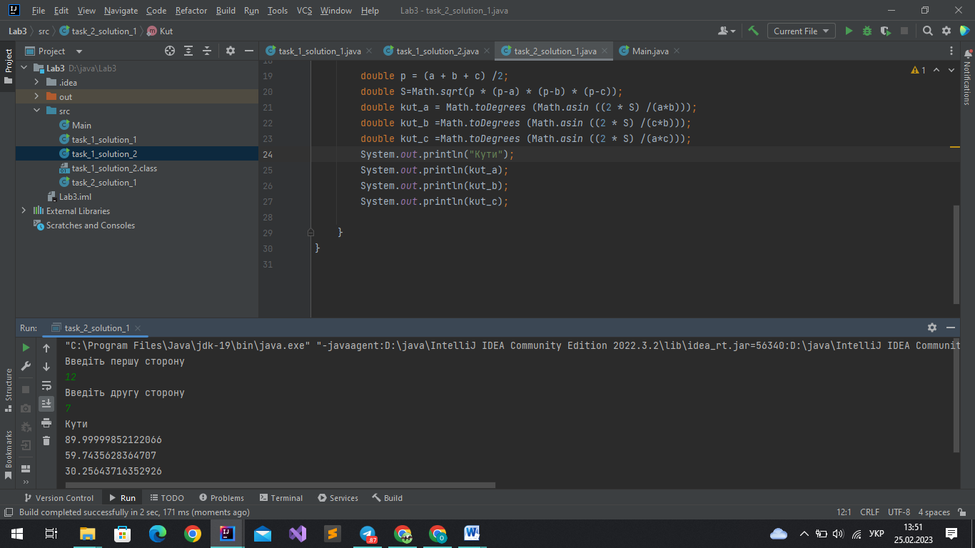

**Друге завдання варіант 2**(task_2_solution_2):

Також аналогічно до ругого варіанта першого завдання передаю всі данні при запуску програми з консолі

